国家科技支撑计划课题

高速公路网运行状态智能监测与安全服务保障关键技术研发及系统集成
（课题编号：2014BAG01B02）

专题二
基于大数据的多尺度公路网运行态势分析技术及系统研发
研究工作大纲

专题承担单位： 交通运输部公路科学研究所
专题参加单位： 北京交通大学
北京航空航天大学
交通运输部路网管理与应急处置中心
上海交通大学

二〇一四年十二月

填写格式

纸张规格：A4；页边距：左右3㎝，上下2.5㎝；
字体：宋体四号字；段落间距：1.5倍行距，段前0.5行
目 录
1专题概述 1
2专题目标与研究内容 4
2.1专题目标 4
2.2专题研究内容 5
2.2.1路网结构动态评估技术 6
2.2.2基于大数据的多层级、多粒度路网运行状态评估技术研究 7
2.2.3基于大数据的路网运行态势分析研判技术 8
2.2.4公路网运行状态评估与态势分析系统研发 10
3国内外研究与应用概况 11
3.1路网结构动态评估技术 11
3.2基于大数据的多层级、多粒度路网运行状态评估技术研究 12
3.3基于大数据的路网运行态势分析研判技术 15
4专题实施方案 22
4.1专题技术路线 22
4.1.1路网结构动态评估技术 23
4.1.2基于大数据的多层级、多粒度路网运行状态评估技术研究 24
4.1.3基于大数据的路网运行态势分析研判技术 26
4.1.4公路网运行状态评估与态势分析系统研发 31
4.2主要技术难点 31
4.3创新点 33
5示范工程实施方案 35
6专题任务分工 36
7专题进度安排 37
7.1年度进度安排 37
7.2月进度安排 37
8专题考核目标 41
8.1约束性指标 41
8.1.1硬件设备 41
8.1.2系统及平台 41
8.1.3形成的知识产权和技术标准规范 42
8.1.4论文、专著和研究报告 43
8.1.5人才培养 43
8.2预期性指标 43
9 其他 45

专题概述
（阐述本专题在课题中的地位和作用，本专题与课题内部其他专题的关系等）
本专题隶属于课题二高速公路网运行状态智能监测与安全服务保障关键技术研发及系统集成, 将致力于从静态路网、动态交通状态、态势研判等多个角度，研究路网结构动态评估技术、基于大数据的多层级、多粒度路网运行状态评估技术以及基于大数据的公路网运行状态综合评估技术，并且基于这些技术，开发公路网运行状态评估与态势分析系统。本专题与本课题其他五大专题之间的关系如图1-1所示。
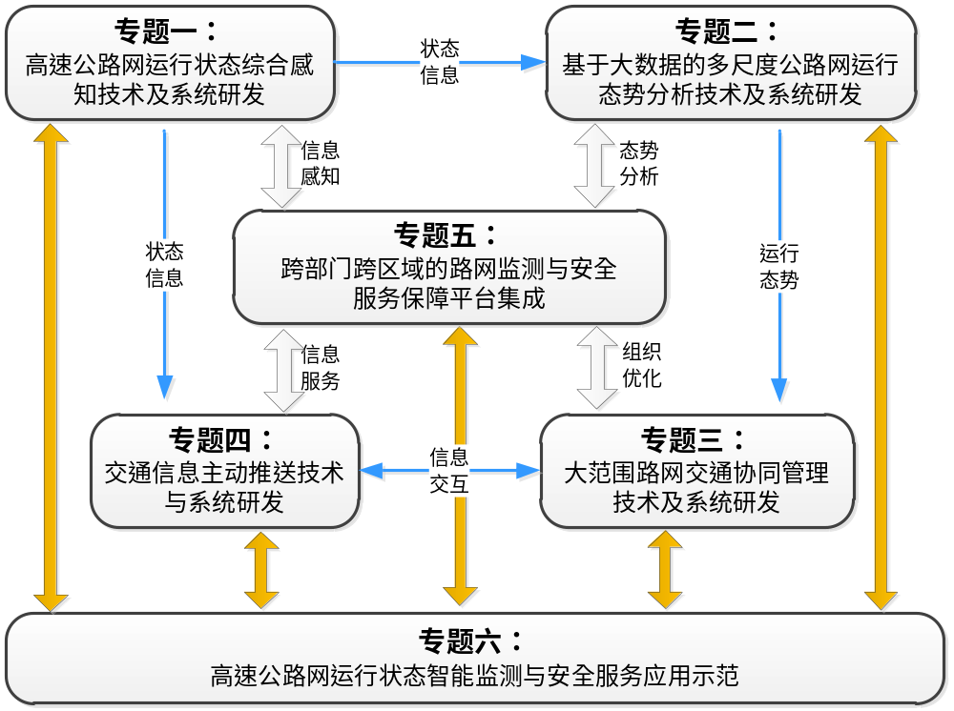
图 1-1课题专题间关系图
本专题为专题二，基于大数据的多尺度公路路网运行态势分析技术及系统研发，与其他几个专题之间都有密切的联系，专题一状态感知信息为本专题的主要输入，通过专题提出的态势分析技术及系统研发，为专题三提供路网运行态势，与专题五的管理平台形成对接，在态势分析上形成互动反馈。最后专题二的相关系统在示范工程进行示范验证。
随着政府对交通基础设施投资力度的加强，高速公路在交通系统中建设和发展的速度是最快的。高速公路以通过量大、快速安全、设备完善、运行舒适等优点在各国获得蓬勃发展。高速公路带给人们出行便利、快捷的同时，极大地促进了城乡经济的发展。
高速公路路网具备结构特性，只有在其内部相互联系的各要素间形成合理的、稳定的组合形态（总体形态、等级配置、排列方式、衔接形式等），才能有效地发挥高速公路的整体功能。专题二研究如何建立科学的路网结构评价方法，改善高速公路路网结构，增加路网效率和承载力，提高公路交通质量，形成路网结构的动态评估方法，为路网运行状态评估、态势分析以及大范围协同管理奠定基础。
在交通数据采集手段日益丰富的智能交通环境下，基于大数据的多层级、多粒度公路网的运行状态评估是采用大数据技术对公路交通流的实时运行状态以及发展趋势进行分析、判断和预测，可为运营管理部门提供决策依据。专题二针对我国公路网日益突出的拥堵和公路突发事件频繁的问题，从大数据的角度研究构建多层级、多粒度的路网状态评估体系，评估技术和状态表达方法。
随着气候条件的变化，不利的天气条件对交通的影响呈复杂多样化，恶劣天气对我国交通运输业构成了严重的威胁。针对高速公路的气象监测、预报、预警、评估、论证，建立了完善交通气象已成为交通运输的重要保障之一。因此做好交通气象灾害保障服务是当前公共气象服务一项重要内容，交通气象灾害的信息采集、预报预警与信息传递、发布在当前尤显迫切与必要。在本专题中，将会对路面状态和能见度预警预报开展相关研究，并且研究基于模态转移的路网运行态势研判技术及可视化仿真评估技术；开发公路网运行状态评估与态势分析系统。

专题目标与研究内容

专题目标
研究路网动态结构评估技术，构建高速公路网的广义网络拓扑模型及高速公路网动态评估体系；构建多层级、多粒度的路网运行状态评估指标体系，研究基于大数据的路网运行状态评估技术，提出基于大数据的路网运行状态综合评估模型及表达方法；提出路面状态和低能见度预警预报技术，研究基于模态转移的路网运行态势研判技术及可视化仿真评估技术；开发公路网运行状态评估与态势分析系统。
具体目标是：
（1）路网结构动态评估技术
基于高速公路网的拓扑属性和功能属性分析研究网络的关键节点评价方法和辨识技术，提出高速公路网的广义网络拓扑模型，构建路网连通性、可达性等路网动态评估体系，为路网运行状态评估、态势分析以及大范围协同管理奠定基础。
（2）基于大数据的多层级、多粒度路网运行状态评估技术研究
面向国家公路网可视、可测、可服务的战略需求，围绕基于大数据的多尺度公路网运行态势分析及系统研发的技术需求，在路网管理与服务需求分析的基础上，构建多层次、多粒度路网运行状态的评估指标体系，研究路网运行状态综合评估模型，形成高速公路网交通运行综合指数，提出基于大数据分析的路网运行状态表达方法。
（3）基于大数据的路网运行态势分析研判技术
在对公路网海量动静态数据分析的基础上，研究路面状态和低能见度预警预报技术；利用多模态数据表示、分析与处理技术，研究基于多模态时空聚合的公路网运行状态建模分析、确认技术，提出基于模态转移的路网运行态势分析研判模型；集成并二次开发路网运行态势可视化仿真平台，为交通管理提供多层次、多粒度的数据和科学决策支持。
（4）公路网运行状态评估与态势分析系统研发
研发适应于部省两级管理和服务需求的公路网运行状态评估与态势分析系统，研制路网结构评估模块、路网运行状态评估模块和交通态势分析研判模块，集成到同一系统，并能够实现对自定义区域公路网运行状态的动态评估、预测和态势分析功能；同时，综合运用多种数据源，保障在公路网运行监测数据部分缺失情况下评估系统仍能正常运行。

专题研究内容
（子专题设置方案、子专题间逻辑关系及主要研究内容）
基于大数据的多尺度公路网运行态势分析技术及系统研发专题主要分为四个子专题：路网结构动态评估技术、基于大数据的多层级、多粒度路网运行状态评估技术、基于大数据的公路网运行状态综合评估技术、公路网运行状态评估与态势分析系统研发等四个方面进行开展。研究内容框架如下图所示。
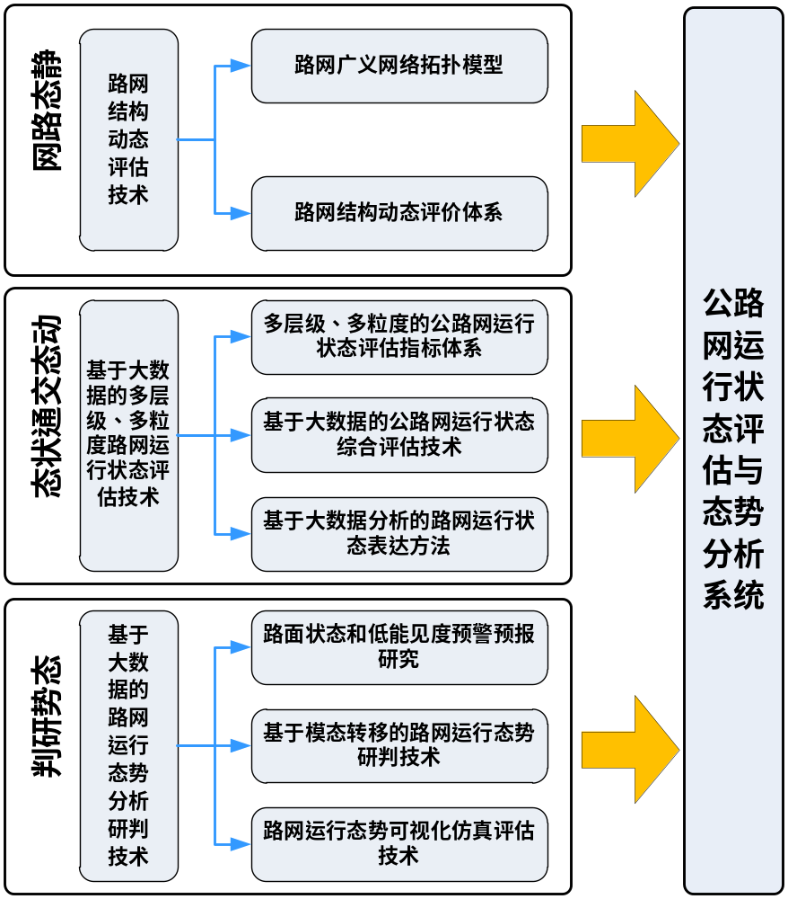
图 2-2 专题二研究内容框架图

路网结构动态评估技术
（1）路网广义网络拓扑模型
分析提取公路网中的路段连接点、桥、涵、隧、沿途险要点等路网关键节点，建立公路网基本构成要件对应于功能模型的拓扑定义和形式化描述，构建基于广义结点和属性的公路网广义网络拓扑模型。
（2）路网结构动态评价体系
引入测度论，构建能力度、里程度等描述路网局部及全局功能测度的指标，确定路网均衡性表征体系，研究并开发基于静态功能结构指标融合的路网动态结构特性综合评估的指标和软件模块。

基于大数据的多层级、多粒度路网运行状态评估技术研究
（1）多层级、多粒度的公路网运行状态评估指标体系
充分考虑人的行为习惯与认知特征，以及数据的可持续获取，从公路网运行的畅通性、安全性、高效性等多个角度，以公路网交通流运行数据大数据为基础，建立多层级、多粒度的公路网运行状态评估指标体系，并能够面向公路网交通运行、安全监管与信息服务等不同业务领域，涵盖微观、中观、宏观等不同粒度，考虑路段、省域路网等不同层级。基于路网监测与安全保障服务平台的大量交通运行数据资源，开展子路段、路段和路网等不同层次单项评估指标的判别方法、等级划分方法研究；研究大数据环境下评估指标计算有效信息提取技术；研究面向不同信息粒度的路网运行状态综合评估模型，确定路网综合运行状态等级划分的原则，形成高速公路网交通运行综合指数，为交通管理者和出行者提供参考。
（2）基于大数据的公路网运行状态综合评估技术
基于路网监测与安全保障服务平台的大量交通运行数据资源，开展子路段、路段和路网等不同层次单项评估指标的判别方法、等级划分方法研究；研究大数据环境下评估指标计算有效信息提取技术；研究面向不同信息粒度的路网运行状态综合评估模型，确定路网综合运行状态等级划分的原则，形成高速公路网交通运行综合指数，为交通管理者和出行者提供参考。
基于大数据的层级、多粒度的路网交通状态评估技术，将通过将交通理论与现今流行的数学模型和机器学习方法（如Kalman滤波器、聚类方法、神经网络等方法）相结合，以微观的交通状态判别为基础，再通过微观的交通结果对中观、宏观的运行状态进行评估。

（3）基于大数据分析的路网运行状态表达方法
研究全信息条件下的路网实时运行状态表达体系，研究一维标量、二维标量、三维标量和时间序列交通时空数据的可视化表达方法，建立面向不同层级、不同粒度是交通基础设施状态、交通流运行状态、交通环境状态的表达体系。
研究基于多属性图层的有效匹配与叠加技术，研究点型交通运行状态数据、线型交通运行状态数据和面型交通运行状态数据与交通地理信息图层的匹配与叠加方法，实现基于交通地理信息的交通运行状态的有效表达。
研究交通运行状态表达方法应用，基于状态属性的拟等高线生成技术、以及基于需求的可定制投影技术，实现对交通基础设施服役性能变化趋势、交通流时空分布拟等高图以及交通需求OD空间分布等的有效表达，为公路网交通仿真系统的研究和搭建奠定基础。

基于大数据的路网运行态势分析研判技术
（1）路面状态和低能见度预警预报研究
基于卫星云图、雷达等宏观气象观测与反演方法，气象中尺度宏观监测数据与微观气象站监测数据融合算法，研究基于微宏观气象融合综合模型的高速公路能见度预警预报方法，基于实时路面状况检测数据的综合分析评判，以及路面冰情预报技术，实现具有较高可靠度的短时（未来0～3小时）大雾预警以及短时（未来0～3小时）路面状况及结冰预警。构建含气象、交通、地理环境等信息的基础数据库，能够存储道路交通信息、交通气象监测数据、背景气象数据、基础地理信息、卫星和雷达资料、预报产品等。
尝试研发全国通用型的公路交通信息共享和展示平台，拟定供气象、交通及公安多部门联网交换的接口设计、交换协议、数据格式、交通预报专用术语等标准，由两部委共同向全国推行。
（2）基于模态转移的路网运行态势研判技术
基于海量的多源异构数据，建立基于混杂系统的路网运行行为模型；基于提取计算理论，研究路网运行模态的提取和辨识技术，构建不同信息颗粒的路网运行模态集；研究路网运行模态转移过程建模技术，确定路网运行模态阈值体系，提出基于模态转移的路网运行态势分析研判模型；基于交通运行、交通基础设施等历史及实时数据实现对未来一定时间路网运行状态的预测；构建路网运行状态预警阈值体系，实现对路网运行状态的短期预警和中长期预警。
（3）路网运行态势可视化仿真评估技术
集成并二次开发路网运行态势可视化仿真平台，融合研究提出的路网运行状态评估和交通态势分析模型，实现公路网及其附属设施的可视化表达，公路网运行状态的直观展示，实现基于仿真的公路网运行态势评估。

公路网运行状态评估与态势分析系统研发
调研部省两级路网管理与服务需求，分析部省两级路网数据体系，研究建立基于大数据技术的数据资源库；结合部省级路网拓扑模型，利用基于大数据的路网运行状态评估与态势分析研判技术，建立路网结构评估框架、路网运行状态评估流程算法和交通态势分析算法，开发集路网结构评估功能、路网运行状态评估功能和交通态势分析功能于一体的综合系统平台，实现对路网运行状态的分析、路段速度变化趋势的分析和拥堵点段的分析与评价；在部省级路网拓扑的基础上，开发可伸缩的区域路网数据模型，研究建立基于可伸缩区域路网模型的运行状态评估、预测与态势分析流程框架，开发基于多源数据的自定义区域路网运行监测评估系统；

国内外研究与应用概况
（针对本专题的研究内容，阐述国内外相关技术研究和应用情况，存在哪些未解决的技术难题）

路网结构动态评估技术
目前衡量和分析路网结构的指标多从几何数量、服务效率、拓扑结构等方面入手，主要以路网功能、等级、布局结构为研究核心。有文献验证了合理的路网密度和布局可以改善交通服务效率，但是存在两种相互对立的观点，即大交叉口间距、低密度路网和小交叉口间距、高密度路网。有文献研究了合理的路网衔接结构能够有效提高路网的承载力，但也存在两种相互对立的观点，即低连通性的树状结构和高连通性的网状结构。
国外有文献采用路网连通性作为评价路网结构的指标，但所给出的几个指标从一定程度上可以反映路网的连通度，未能有效评价路网节点的重要性。有文献采用复杂网络拓扑特征评价指标对路网结构进行分析，在对路网结构分析方法进行有效补充的同时，验证不同路网结构形态的效率及可靠性，但是未考虑路网的功能属性。
路网结构的评估技术没有一个成熟的理论方法，路网建模方法的不同直接影响着路网结构的评估方法。当前对路网结构的建模很少考虑路网的功能属性，也很少考虑路网中桥、涵、隧、沿途险要点等关键节点，同时路网结构的可达性、可靠性和均衡性的研究等也相对较少。

基于大数据的多层级、多粒度路网运行状态评估技术研究
随着社会经济实力和交通科技水平的不断提高，目前我国高速公路网交通信息采集、传输和集成技术及设施已相对完善，按时间和空间分布的具有多源异构特性的海量动静态交通数据获取的基础条件已经基本具备，数据积累也初具规模，及时获得路网上的实时交通数据，并从海量的动态交通数据中，经过抽样和过滤等管理技术，提取出直观、准确、实时的交通运行状态相关信息，如交通流量、速度、占有率、行程时间和拥挤程度等已经成为可能，为交通状态分析与评估和预测提供了基础数据保障。
迄今为止路网交通流运行状态评估涉及宏观、中观和微观三种不同的粒度和层次。宏观状态主要描述交通路网的网络特性和整体状态的演变过程；中观状态主要指路段的交通状态，绝大多数研究者将交通流量、占有率、行程速度、行程时间和延误确定为路段交通状态的主要衡量指标，现有研究多采用模糊数学、模式识别等方法，针对交通状态参数估计构建模型，并在实际中得到应用；微观状态主要是指车辆运行状态与相互影响关系，主要集中于交通流的基础研究。各国研究人员根据不同实测结果，采用不同的拟和方法得到了多种形式的基本图形态，如三角形、抛物线形等。一些学者根据交通实测、交通流变化特征以及不同的研究目的划分交通状态，将均匀的高速公路路段交通流根据交通特征划分为6个交通状态:自由流、受阻流、同步流、拥挤流、阻塞流、停滞流，将含有匝道的高速公路路段分为3种交通状态：自由流，传播的拥挤，不传播的拥挤。另外我国的《城市交通管理评价指标体系》将道路的拥挤程度划分为：畅通、轻度拥挤、拥挤、严重拥挤四个程度。
总体上，现有的路网运行状态评估体系和技术还不能充分满足多层次、多粒度的服务需求。尤其是在大数据分析技术发展的趋势下，如何将公路网交通流运行数据、气象数据、阻断报送等多源数据融合，建立多层级、多粒度的公路网运行状态评估指标体系，并能够面向公路网交通运行、设施运行、安全监管与信息服务等不同业务领域提供服务，仍然需要系统地研究工作。
目前，国内外有关高速公路交通态势评估的研究主要集中在交通状态模型研究、交通状态划分、不良天气对交通的影响以及交通阻塞的识别和预测等方面。国内外对交通状态的划分，大多基于速度、流量和占有率等指标，并提出了将有三种不同的交通运行状态等级划分方法，第一种划分方式是将交通状态划分为畅通、基本畅通、轻度拥挤、拥挤、阻塞（重度拥挤），此种划分方法是在国内的国内运用的较多。第二种划分方法是将交通流划分为畅通、轻度拥挤、拥挤、严重拥挤四种状态。第三种划分方法在国外运用较多，将交通划分为自由流、同步流和阻塞流三种状态。
基于交通运行状态的研究模型按照层次划分，可分成宏观、中观和微观三个研究层次模型。宏观状态主要有统计基本图模型。中观模型有气体动力模型（LWR模型）和Dychina模型等，微观模型主要有车辆跟驰模型和元胞自动机模型等。其中基于统计的基本图模型起步早、方法简单、结果直观；流体力学、气体动力学、车辆跟驰以及元胞自动机模型均建立在数学或物理学基础之上,并且有严格的数学推导过程,方法更为精细。这几种模型在应用中都设定了一系列交通运行的假设条件或运动规则,且模型中大量未知参数不易获取,计算难度较大,使得模型的实际应用受到限制。主要的而研究方法有：模糊聚类方法、神经网络、贝叶斯网络/理论、元胞自动机、支持向量机、混沌理论、相关度方法、小波分析、Kalman滤波器法、信息熵理论等
国内外学者对于基于大数据的路网运行态势预测技术的研究，主要是对交通参数的预测，有以下几个方面：交通流、速度、旅行时间等。此外也有针对交通运行整体状态的预测，如交通拥堵预测等。交通流预测是所有交通预测中最重要的方面，许多研究者针对交通流预测提出了模型和算法。对于交通流预测的研究，有长时和短时之分，但是短时交通流更有实际意义，因此，交通流预测多指短时交通流预测。短时交通流预测是指利用历史交通流记录来预测该路段的交通流，一般的预测时间为5-30分钟。相关工作可以大致分为以下三类：参数化模型、非参数化模型、混合模型。
美国、欧洲、日本在高速公路交通运行状态评价的研究方面走在了世界的前列。美国从传感器采集实时交通数据，并自动生成车辆行驶里程、行驶时间和行程时间等运行状况指标测定结果，由此生成的包含实时和历史数据的庞大数据库使得工作人员对高速公路交通运行状况和发展趋势能够作出准确的估计。在欧洲，也有许多国家在高速公路上配置功能完善的监控系统，意大利的 TANA 系统就是一个典型的例子,它收集数据包括交通量、占有率与车速，其中的交通量与占有率用于评价高速公路运行状况，车速数据，并实现实时信息地快速发布。日本高速公路日本阪神高速公路管理部门主要通过各线路上以 500m 间隔设置的车辆检测器获得，信息类型包括交通量、占有率与车速，其中的交通量与占有率用于评价高速公路交通运行状况，车速数据则用于计算车辆行驶时间，向驾乘人员发布。另外，在国外学者对交通状态评价体系展开了一系列研究。例如：美国的道路通行能力手册(简称HCM)是美国道路通行能力手册,它涉及到城市道路、高速公路、双车道公路、多车道公路以及交叉口等方面设施的评价。日本交通系统评价体系:日本道路公团从交通系统在时间和空间的分布状态出发，提出了道路交通系统评价指标,包括行程速度、排队长度和拥堵持续时间。英国利兹大学交通研究所根据微观交通仿真的运行特征，基于微观仿真模型的输出数据从效率、安全、环境三个角度提出了评价微观交通仿真路网运行状态的评价指标：速度、车头时距、出行时间、超车及事故数量、出行时间变化率、排队长度、排放物、噪声等。
相对来说，国内的高速公路运行状况分析评价研究仍较为零散，往往只局限于解决单一问题，如对高速公路通行能力分析研究、服务水平分析研究、运行车速和行驶时间研究等，还没有比较系统的分析和综合评价，尤其是以高速公路监控系统外场设备采集数据为基础、针对路网调度指挥系统的研究很少。建立准确的运行评价指标不仅要分析流密速关系，还要准确地使用符合高速路网特性的交通状态判定方法。高速公路路段是路网的基本组成部分，对高速公路交通运行状况进行系统分析评价，为高速公路网络化形成后实现路网调度指挥提供依据和支持，是高速公路运营管理中的一项重要内容，也是将来高速公路智能化交通监控、管理的必然趋势。
国内在交通运行评价体系建立方面虽然起步较晚，但也取得了不少的成果。交通运输部最近发布的《公路网运行监测与服务暂行技术要求》明确提出了公路网运行状态监测与服务指标。全国干线公路网运行状态监测与服务指标分为部级公路网运行状态监测与服务指标和省级公路网运行状态监测与服务指标两个层级。部级公路网运行状态监测与服务指标分为单项指标和综合指标两类。单项指标有7个，包括中断率、拥挤度、环境指数、节点通阻度、突发事件等级、设施健康状况、服务区质量等级。其中，中断率、拥挤度、环境指数和节点通阻度4个单项指标分别包括路段、通道和路网三个层面的指标。综合指标有2个，包括通道运行指数和公路网综合运行指数。北京市发布的《城市道路交通运行评价指标体系》地方标准中规定了城市道路交通运行状况的评价指标体系，选取了道路交通运行指数、道路交通拥堵率、拥堵里程比例、拥堵持续时间、常发性拥堵路段数和行程时间可靠性指数等指标对城市道路网交通运行状况进行评价。 但这些指标在深度性和适用性上需要进一步研究与细化。

基于大数据的路网运行态势分析研判技术
交通运输部2011年全国干线公路网运行分析报告中明确指出：“有39.6%的交通阻断事件是因雨雪雾等恶劣天气引起的”。大雾、低温雨雪冰冻、积涝等已经成为交通事故的主要诱因，我国每年都会因此造成大量的交通堵塞、追尾撞车等重、特大交通事故。2010年，全国共发生道路交通事故238351起，造成67759人死亡、275125人受伤，直接财产损失达9.1亿元，因恶劣天气导致交通中断、交通延误等所造成的间接经济损失更加巨大。恶劣天气导致的事故死亡人数同比增加，特别是下半年全国雨、雪、雾等恶劣天气条件下发生道路交通事故导致的死亡人数同比上升13.3%。从全国各片区情况看，西北片区恶劣天气发生事故导致的死亡人数同比增幅最大，上升22.9%，东北、华东和华北片区分别增加8.9%、8.2%和3.1%。冰雪湿滑路面条件、大雾等低能见度天气已经成为交通事故的主要诱因之一。
随着交通的迅猛发展，做好道路交通气象安全保障服务是当前公共气象服务的一项重要内容。气象、交通、公安等多部门联手协作，通过交通气象的监测，分析灾害性天气对多交通产生影响的特点和规律，研究制作交通气象灾害的预警、预报和相应的防御对策应急措施。以期有效预防和减少交通事故的发生，保障交通运行安全与畅通，更好地服务于我国国民经济建设和发展。
在天气对交通的影响上，美国公路通行能力手册（2000）声称，恶劣天气可能显著减少能力和运行速度，并说明何时以及如何利用这些效应解决问题。Ibrahim和Hall（1994）发现小雨对流量和运行速度影响很小，但大雨显著减小流量和速度。相比晴朗干燥的条件，大雨时能力降低14％至15％。HCM没有定义大雨小雨和大雪小雪的分类。同样于小雨，发现小雪也只有很小的影响，而Ibrahim和Hall的研究发现大雪可潜在巨大影响速度和流量。小雪导致5％到10％的流量减少（介于大小雨之间）。大雪导致30％的能力下降。雪积累掩盖了车道标线，这可能会导致驾驶员寻求除了较长的车头时距外，更大侧向净空。在公路通行能力手册（HCM）该章节指出，没有研究量化雾对能力的影响的研究，但一些欧洲研究探讨了大雾预警系统的有效性。但是，这些研究没有说明速度或能力如何受大雾影响。
面对不利气象条件对现代交通的影响和危害，许多国家都加强了交通气象保障服务。国外对交通气象工作非常重视，西方发达国家建立了道路气象信息系统（Road Weather Information System RWIS）。通过RWIS系统及时、准确的掌握天气信息，根据这些信息对交通进行调度、管理可大幅提高道路的安全性及交通运输效益。目前我国的交通气象服务工作还在起步阶段，交通气象研究和业务发展还存在许多问题，中国气象局已将交通气象纳入中国气象事业发展目标，计划到2020年，建立和完善现代化的交通气象监测、预警、预报综合系统,为交通运输提供优质的气象保障服务。
进一步加强交通气象灾害监测、预警、预报、影响评估和服务能力研究，是当前我国一项十分重要而紧迫的任务。通过气象与交通等部门的合作，我国的交通气象服务保障体系建设将在“十二五”期间较快发展，并在我国气象防灾减灾和安全生产中发挥更大的作用。
当前道路交通流态势研判技术的主流技术主要有两大类，一类是数理统计方法（如时间序列法），另一类是动态仿真法。前者采用测量数据的统计关系、相关关系等去预测短期交通状态，计算速度较快，在对有检测数据的断面的预测效果较好。仿真方法则是根据交通系统内部各元素之间的相互关系作用，基于网络分析得出的交通状态变化，因此，当网络内部仅有部分数据时，仿真方法依然能够提供全面和有效的状态估计。
1）基于数理统计方法的交通态势研判方法
数十年来，各类数理统计方法在交通流态势预测技术领域获得的广泛的应用，例如时间序列模型、傅里叶变换、卡尔曼滤波模型等以及数据挖掘技术中的聚类分析技术、关联度分析等技术。当前在应用数理统计方法进行交通流态势预测的研究主要表现两个特点：一是主要针对有检测器路段的预测预报，二是主要集中在常态交通状况的交通流态势预测方面。基于近年来逐渐发展的交通领域的大量实时数据，美国、英国、德国等国家都在开发基于实时海量数据的交通流态势预测系统，例如新加坡与IBM合作开发的新加坡交通流态势预测系统，常态情况下速度的准确性达到85%以上。
我国当前部分城市也开始进行交通流态势预测技术的研究，例如北京市结合2008年奥运会及60年国庆，研究开发了基于当前交管局所布设的检测器的交通流信息预测预报系统，提出了常态下基于组合模型的有检测器断面流的预测预报系统。然而对于恶劣天气与突发事件条件下的交通流态势预测的研究则较为少见。
2）基于动态交通仿真的态势研判方法
交通仿真方法是根据交通系统内部各元素之间的相互关系作用，得出的交通状态变化。因此，当网络内部仅有部分数据时候，交通仿真方法依然能够提供有效的状态估计，而统计方法则无法进行预测。
交通仿真是20世纪60年代以来，随着计算机技术的进步而发展起来的采用计算机数字模型来反映复杂道路交通现象的交通分析技术和方法。从试验角度看，道路交通仿真是再现交通流时间和空间变化的模拟技术。交通仿真作为仿真科学在交通领域的应用分支，是随着系统仿真的发展而发展起来的，它以相似原理、信息技术、系统工程和交通工程领域的基本理论和专业技术为基础，以计算机为主要工具，再现交通流时间和空间变化的模拟技术,根据模拟交通系统的特性来分析交通系统在各种设定条件和管理措施下的可能行为,以寻求交通问题解决方案的一种手段。在再现实际交通系统的特性、分析交通网络在各种条件下的运行状态、评价道路设计方案的效果等方面具有不可替代的优势"根据交通仿真模型对交通系统描述的细节程度的不同,交通仿真可分为宏观、中观和微观三个层次。
宏观交通仿真着重从全局角度来研究交通系统的特性。宏观仿真模型中，交通流被视为一个可压缩的流体或车辆团,交通流的运动按照流体特性来处理。宏观交通模型通过流量一密度函数来控制交通流的运行,不对单车运行特征进行描述。典型的宏观仿真问题有路径出行选择问题、网络流量分配问题等。目前常用的宏观交通仿真模型有:TransCAD、Cube、Visum等。
中观交通仿真目前应用比较成熟的模型包括DYNAMIT、DTALite、DYNEMO、DYNASMART和METROPOLIS。这几个模型全部来源于美国的大学和科研机构，主要特征包括能够进行基于交通控制的动态交通分配、交通信号配时、停车标志设置、匝道测定、交通预测估算、交通诱导以及建立出行者信息系统等。
微观交通仿真以跟车模型为基础,追踪每个车辆的移动过程。在微观交通仿真中,车辆的移动由驾驶员的特性、车辆性能、车辆周围的环境和道路几何条件来决定。微观模型考察的重点是单个的“驾驶员一车辆元素”在交通网络环境下的动态变化，它采用的规则包括3个重要方面:车辆移动基本规则(跟车模型与换道模型)、服务优先规则和信号约束规则。微观模型可以给出单个车辆的详细结果,包括实际速度、旅行时间、拥堵时间等。不过,这种模型一定程度上受仿真车辆数量的限制，也取决于计算机的CPU及内存容量，多数模型难以在大规模网络上进行在线运行。目前常用的微观交通仿真模型有:VISSIM、CORSIM等。
动态交通仿真起源于Yagar于1971年提出了第一个动态交通分配仿真模型，该模型考虑了时变需求和排队因素且满足Wardrop用户最优原则。随后国内外许多专家学者对动态交通分配仿真理论和应用进行了多方面的研究，使其在理论研究和应用上有了较大的进步和发展。1973年Brastow给出了基于用户最优的计算机仿真模型。Van Aerde、Mahmassani、Ben-Akiva和Jayakrishnan等先后给出了各种动态交通分配仿真模型及其相应的算法，在这些仿真模型中，早期的动态交通分配仿真软件以美国联邦公路局支持的DynaMIT，DynaSmart最为典型。在DynaMIT和DynaSmart系统基础上，研究者们继续开发了TransModeler、DTALite等动态交通分配仿真软件，并被广泛应用于交通规划、交通管理等领域。TransModeler是完全商业化软件，该软件能实现宏观、中观、微观全方位仿真，其缺点是数据量要求比较精细，大规模网络应用实例较少。DTALite与DYNASMART最大的区别包括：基于动力波的交通流模型、内置的OD需求反推算法、完全并行的仿真算法、开源软件构架、现代编程语言C++。这些动态仿真系统之间由于仿真速度和仿真精度的不同，往往导致结果之间存在显著的差异。
国内由周学松博士带领的北京交通大学团队开发了基于DTALite轻量动态交通分配引擎（Light-weight Dynamic Traffic Assignment Engine）的动态交通仿真平台，因具有优越的功能而备受关注。从每个试用版本发布之后至今，匿名的下载量累计达到4000余次。目前该平台在在美国、欧洲、韩国、印度以及中国得到了应用，如美国亚利桑那州图森市、犹他州盐湖城市、马里兰州大区（包括华盛顿特区）、密西根州等，欧洲的荷兰和丹麦，国内的北京、青岛和长沙等城市。

专题实施方案

专题技术路线
专题二主要针对多尺度公路网运行态势分析技术和系统进行研究和开发，研究技术路线如下图所示：
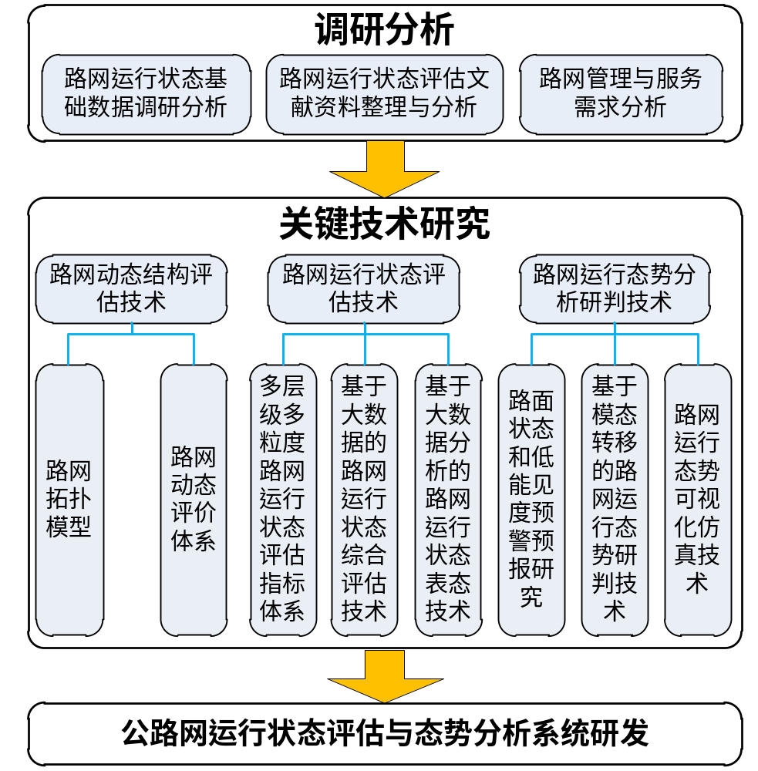
图 4-3专题二研究技术路线
首先，针对路网运行状态基础数据、路网运行状态评估技术国内外现状、不同层级路网管理与服务需求进行调研分析；
其次，研究路网结构的动态评估技术，为交通运行状态评估与态势分析等奠定基础；从公路网运行的畅通性、安全性、高效性等多个角度，研究建立涵盖微观、中观、宏观等多粒度的路网运行状态评价指标体系；基于重点基础设施状态感知数据、交通流监测数据、ETC系统数据、重点营运车辆监测数据、车载GPS、北斗卫星定位、公路沿线气象环境等海量动态数据，研究具有高可靠和鲁棒性的路网运行状态评估技术和运行状态表达技术；在路网结构动态评估和路网运行状态评估研究的基础上，进行路网运行态势评估与推演等关键技术研究，集成并二次开发路网运行态势可视化仿真平台，实现路网运行态势评估与推演；
最后，开发基于统一的体系结构和数据链的、满足多层级互操作需求的多尺度路网运行态势分析系统。

路网结构动态评估技术
本子专题将基于高速公路网的拓扑属性和功能属性分析研究网络关键节点的评价方法和辨识技术，提出路网广义网络拓扑模型，建立公路网基本构成要件对应与功能模型的拓扑定义和形式化描述。通过引入路网连通性、可达性等路网动态评估指标，构建路网结构动态评价体系，研究开发基于动态功能结构指标融合的路网动态结构特性综合评估的指标和软件模块。本子专题的技术路线如下图所示。
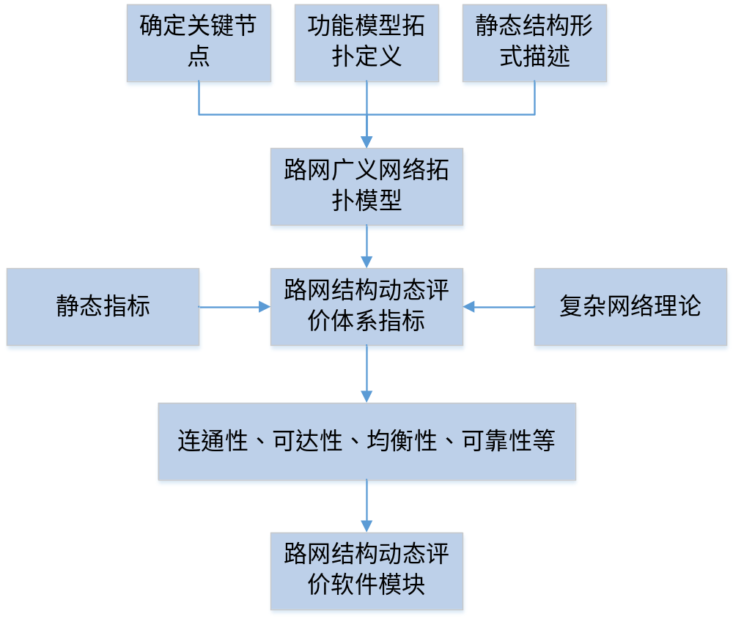
图 4-4路网结构动态评估技术技术路线

基于大数据的多层级、多粒度路网运行状态评估技术研究
1）多层级、多粒度的公路网运行状态评估指标体系
将整个路网系统进行层次划分，采用从全局到局部的划分原则，将路网系统进一步划分为路段、子路段，进一步构建不同层次、多粒度评估指标体系。在此基础上构建宏观、中观和微观多层次关联的交通运行状态的评估模型。同时构建智能监控与分析平台，直观展示运行状态指数，以了解整个路网的不同粒度的运行状态。层次模型如下：
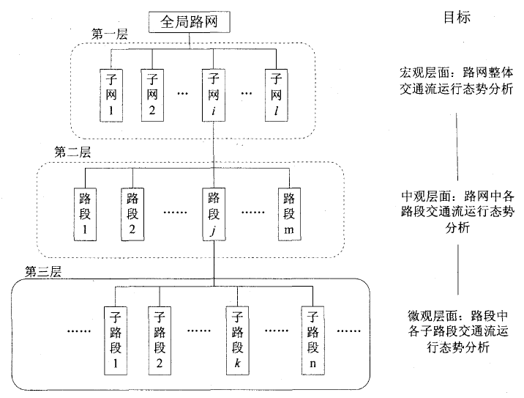
图 4-5多层级、多粒度的公路网运行状态评估指标体系技术路线
2）大数据环境下多层级、多粒度的公路网运行状态评估
本研究将采用调研、试验、撰写研究报告、建立综合指标体系、系统建模、核心算法建模的方式和方法完成技术任务，通过充分利用其它专项任务提供的路网交通状态大数据环境资源开展专项任务研究，将完成的评估体系和方法提供给系统平台进行技术的示范应用。具体技术路线如下图所示：

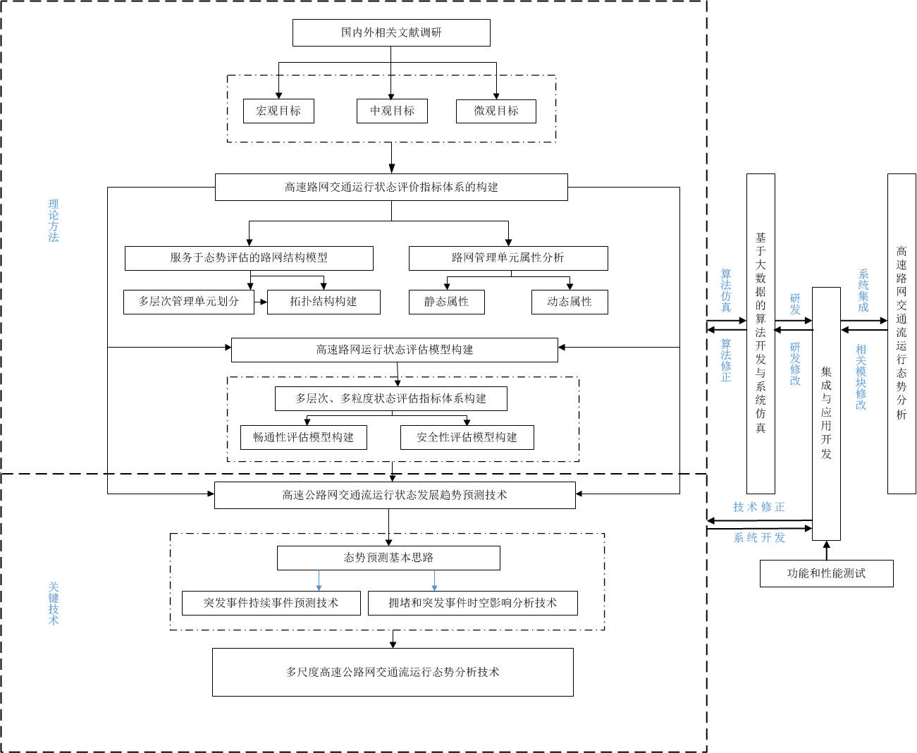
图 4-6大数据环境下多层级、多粒度的公路网运行状态评估技术路线

基于大数据的路网运行态势分析研判技术
1）路面状态和低能见度预警预报研究

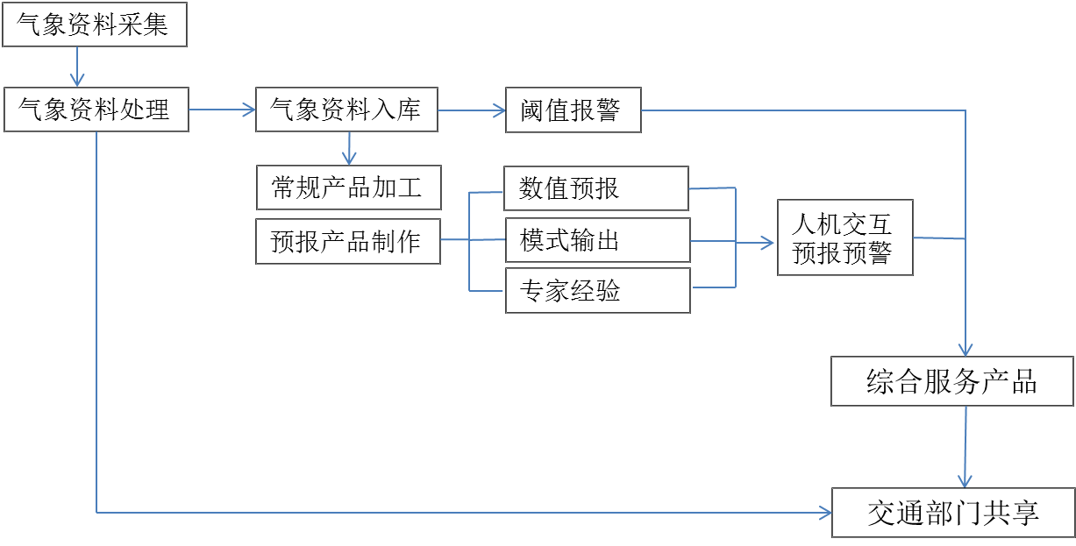
图 4-7路面状态和低能见度预警预报研究技术路线
气象资料经过采集模块完成实时采集，多种数据格式转换后实现入库，入库数据进行质量控制、异常数据纠错处理等措施后，开发数据库访问界面和接口程序，结合共享数据的扩展需求，制定合理的共享库扩展框架。
预报、预警模块：针对交通安全产生重要影响的低能见度、路面温度以及路面状况等要素，利用交通气象监测信息、数值模式预报产品以及常规气象资料等，建立统计预报模型；分析不同程度高影响天气对路网交通安全影响的特征和严重程度，研究公路网恶劣气象条件分级方法，确定分级指标、等级划分、指标阀值，建立公路干线高影响天气分级预警模型。
人机交互的预报分析平台：开发基于micaps的人机交互的预报分析平台，支持各类信息的显示，具有绘制、编辑、修改等功能，便于预报人员对客观交通气象预报产品进行主观分析和订正，进一步加强预报产品的准确性。
交通气象服务产品制作及分发：基于GIS开发交通气象服务产品制作平台，支持各类信息的显示和查询，可对实况监测和预报预警信息进行加工制作，生成图形、图表等形式的交通气象服务产品。根据交通部门不同服务对象的需求，为决策部门以及公众提供服务。
2）基于模态转移的路网运行态势研判技术
a.基于时空数据挖掘的路网运行模态分析
时空数据挖掘在交通出行决策系统中的主要任务是：利用面向城市交通的智能地理信息系统的分析能力，采用高效的时空数据挖掘方法与技术，为交通出行决策系统提供科学系统的分析，发现符合城市交通数据特点和要求的时空知识，从而提供高效的出行决策支持。
交通流具有明显的时空特性，因此交通流数据只有在与一定的时刻和路段相关联时才有意义。本任务主要挖掘不同路网运行模式下的交通流时空关联规则，为路网运行模式演化分析提供支持。
b.基于模态演化的路网态势分析及预测模型
以复杂路网拓扑信息分析为基础，建立交通流量动态模型，借鉴流体力学中的流速、压力模型，利用图论中的最大流等算法，分析交通流量在不同压力下的流向及流速，从而形成路网节点间的状态转移函数。该模型以路网出入节点的流量状况为边界条件，准确描述路网中的流量动力特征。在此基础上，利用流量态势描述网络中各个节点及边的交通压力状况，并根据整个网络的当前数据预测交通流量的发展趋势。
基于交通大数据，借鉴概率统计、机器学习以及深度学习相关模型和算法，如ARIMA时间序列模型、支持向量机、深信度网络、反馈神经网络等，预测交通流、行驶速度、占有率、旅行时间等重要的交通参数，从而更准确的对路网进行态势分析评估。同时，结合多层次、多粒度网络运行状态评估技术研究的相关成果，可以有效地实现路网运行状态预测。
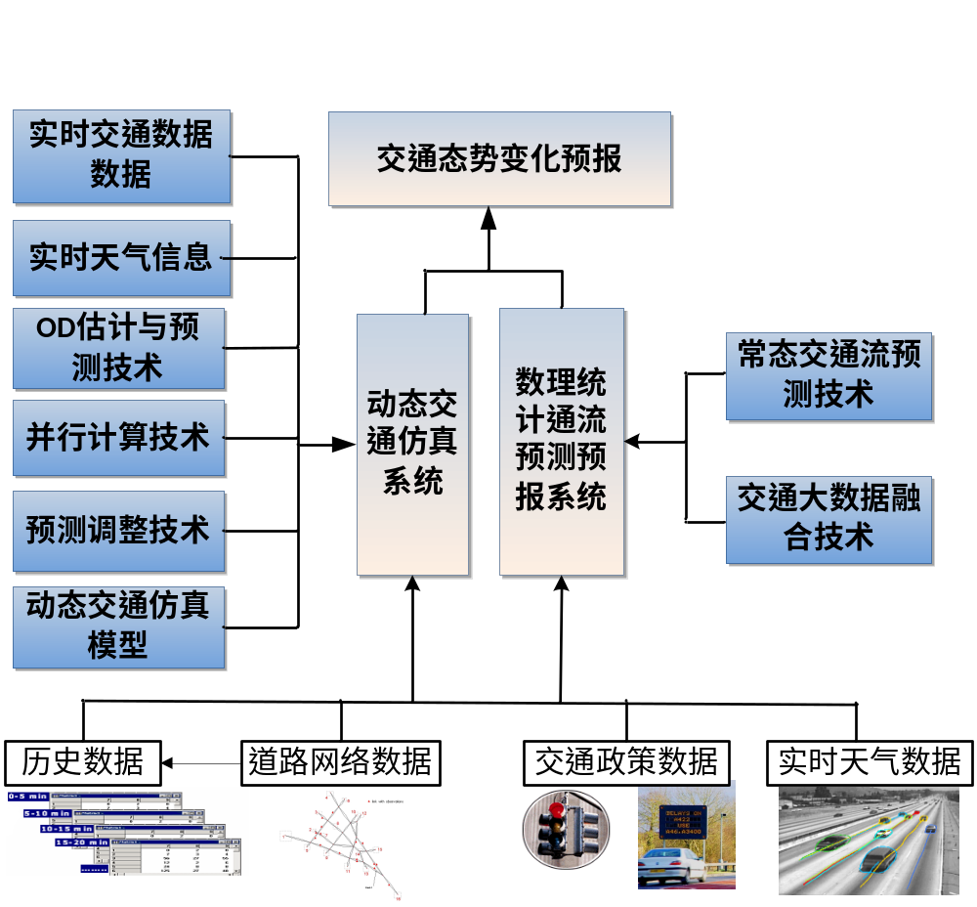
图 4-8基于模态转移的路网运行态势研判技术技术路线
3）路网运行态势可视化仿真评估技术
本研究将采用数据调研、模型校验、二次开发、系统集成的的方式和方法完成技术任务，在对示范区域内数据条件较好的路段进行路网建模的基础上通过对成熟仿真软件的集成二次开发路实现网运行态势可视化仿真平台的开发，实现公路网及其附属设施的可视化表达，同时融合研究提出的
路网运行状态评估和交通态势分析模型，在系统中实现对网运行状态的直观展示，实现基于仿真的公路网运行态势评估。具体技术路线如下图所示：
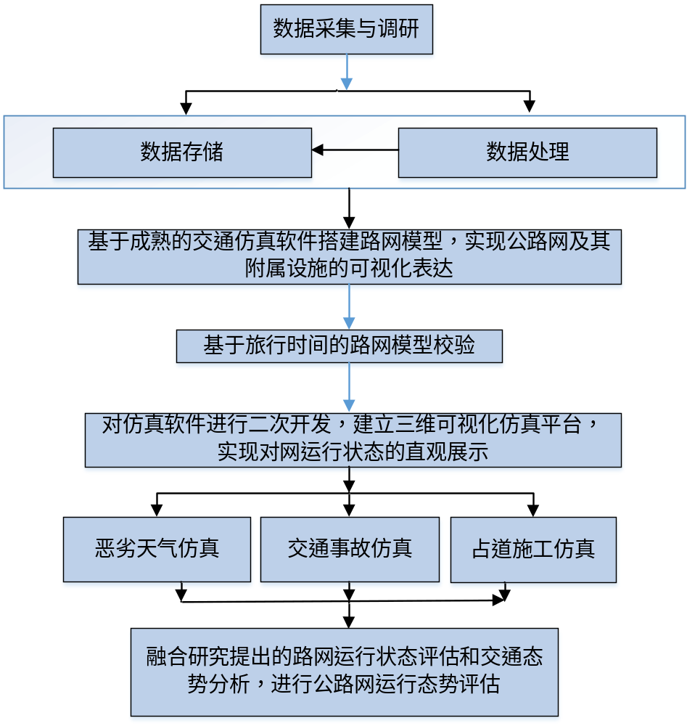
图 4-9路网运行态势可视化仿真评估技术技术路线

公路网运行状态评估与态势分析系统研发
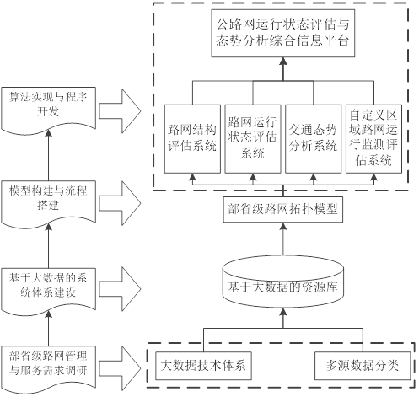
图4-8 公路网运行状态评估与态势分析系统研发技术路线

主要技术难点
本专题围绕专题目标开展一系列技术研究、系统开发与应用示范，其中需要解决的主要技术难点和问题如下：
- 在路网结构动态评估技术中，如何对路网中节点集合的定义，并且对路网均衡性和可靠性的分析，构建路网广义网络拓扑模型，构建路网结构动态评价体系是主要技术难点之一。
- 面向跨区域的、大范围的高速公路网，如何结合高速公路交通运行特征和人的主观认知，从不同尺度、粒度、维度构建多尺度、多粒度的路网运行状态评估指标体系；如何在大数据环境下对路网运行状态评估指标所需信息进行有效提取，建立高可靠性、鲁棒的运行状态评估模型和态势研判模型是本课题的技术研究重点和难点之一。
- 建立一种适用于沥青高速公路路面温度逐小时值预报的数值模型，实现路面高温、路面结冰及路面积雪临近预警。并且利用插值技术将高速公路沿线进行气象要素（重点包括能见度、路面温度、路面状况）反演。
- 多源机构数据，比如收费数据、GPS数据、AVI数据、线圈数据、手机数据、浮动车数据等多源数据的处理与数据分析使用，充分挖掘数据内部特性，设计高效算法并利用计算技术实现上述数据的处理与挖掘，是本专题技术难点之一。
- 在基于大数据的多尺度公路网运行态势分析技术的基础上，通过建立部省两级路网拓扑模型，开发基于大数据环境的路网运行状态及交通态势的快速分析与展示是本专题的另一技术难点。
- 基于大数据技术的部省两级公路网数据资源库建设。路网运行状态评估与态势分析需要综合利用路网综合数据，包括静态数据和动态数据。路网数据涉及的数据种类多，来源广泛，格式和数据量复杂庞大，从大量数据中能实时提取出有价值的路网运行信息是本子专题要解决的主要内容之一。研究建设基于大数据技术的数据资源库是本专题的技术难点之一。
- 开发集路网结构评估功能、路网运行状态评估功能和交通态势分析功能于一体的综合系统平台。在基于大数据的多尺度公路网运行态势分析技术的基础上，通过建立部省两级路网拓扑模型，开发基于大数据环境的路网运行状态及交通态势的快速分析与展示是本专题的另一技术难点。

创新点
本专题的创新点如下：
- 在路网结构动态评估技术中，建立基于路网的构成要件的功能属性的定义及描述实现基于功能属性的路网结构的动态评价。
- 研究面向大规模、多层次、多粒度的路网运行数据融合机制，提出研究面向大数据的路网运行状态评估核心指标的计算方法。
- 面向跨区域的、大范围的高速公路网，从公路网运行畅通性、安全性、高效性等多个角度，构建多层次、多粒度的路网运行状态评估指标体系；运用大数据思想，基于多源、异构、海量交通流数据，建立面向不同信息粒度的路网运行状态综合评估模型，实现对高速公路网整体运行状况的定量评价。
- 研发全国通用型的公路交通信息共享和展示平台，交通干线的自动气象监测站信息、预警预报信息，通过权限设置实现全国各省联合服务，也可向本地用户直接开放服务。
- 研究基于多源数据时空关联挖掘在交通多模态识别及演化，提出基于模态转移的路网运行态势分析研判模型。
- 对现有成熟仿真软件进行二次深度开发，实现网运行态势可视化仿真平台的开发，实现公路网及其附属设施的可视化表达，同时融合研究提出的路网运行状态评估和交通态势分析模型，在系统中实现对网运行状态的直观展示，实现基于仿真的公路网运行态势评估。
- 基于多源数据的自定义区域路网运行监测评估系统的开发建设。用户通过选择不同区域范围，可自动完成区域路网拓扑结构的建立，形成区域路网运行状态评估指标的展示，能可伸缩的进行区域路网运行监测与评估，这是本子专题的创新点。

示范工程实施方案
本子课题形成的技术成果将为国家干线公路网交通状态综合评估体系建设提供全方位的技术支撑。子课题所形成的技术体系成果和技术规范为国家公路网路网平台建设，以及各省级公路网路网平台建设和与国家平台的对接提供相关的技术支持。依托高速公路网运行状态综合感知系统中丰富的大数据资源，开展大数据环境下的基于重点车辆轨迹数据的路网交通流特征建模、路网运行状态表达建模和路网运行状态评估，经完成模型和方法在跨区域的路网监测与安全服务保障平台中集成实现进行示范应用，模型和方法的输出为态势分析研判等其他子任务提供支持。
在仿真系统构建方面，拟选沿海高速（G15），连云港——苏州董浜枢纽（沿江高速）；沿江高速（S38），苏州董浜枢纽——常州横林枢纽（沪蓉高速）；沪蓉高速（G42），常州横林枢纽——南京马群枢纽——六安徐集枢纽；宁洛高速（G36），明东收费站——刘小集枢纽；连霍高速（G30），连云港——G30连霍高速与G35济广高速交叉节点；济广高速（G35），G30连霍高速与G35济广高速交叉节点——六安徐集枢纽等六条国家和省级高速公路作为示范路网，率先选择数据条件较好的路段开展路网建模，不断扩大路网建模区域，在二次开发的基础上搭建路网仿真平台，实现示范路网的可视化表达，仿真环境下的运行状态的直观展示，实现基于仿真的公路网运行态势评估。

专题任务分工
（列出专题承担单位和参加单位任务分工明细表，明确各子专题负责人）
表格 6-1 专题任务分工
子专题 | 细分内容 | 负责单位 | 负责人
路网结构动态评估技术 | 路网广义网络拓扑模型 | 北京交通大学 | 秦勇
路网结构动态评估技术 | 路网结构动态评价体系 | 北京交通大学 | 秦勇
基于大数据的多层级、多粒度路网运行状态评估技术研究 | 多层级、多粒度的公路网运行状态评估指标体系 | 北京航空航天大学、上海交通大学 | 于海洋、潘理
基于大数据的多层级、多粒度路网运行状态评估技术研究 | 大数据环境下多层级、多粒度的公路网运行状态评估 | 北京航空航天大学、上海交通大学 | 于海洋、潘理
基于大数据的多层级、多粒度路网运行状态评估技术研究 | 基于大数据分析的路网运行状态表达方法 | 交通运输部公路科学研究院 | 张纪升
基于大数据的路网运行态势分析研判技术 | 路面状态和低能见度预警预报研究 | 江苏省气象科学研究所 | 吴泓
基于大数据的路网运行态势分析研判技术 | 基于模态转移的路网运行态势研判技术 | 交通运输部公路科学研究院 | 张纪升
基于大数据的路网运行态势分析研判技术 | 路网运行态势可视化仿真评估技术 | 交通运输部公路科学研究院 | 张纪升
公路网运行状态评估与态势分析系统研发 | 公路网运行状态评估与态势分析系统研发 | 交通运输部公路科学研究院 | 张纪升

专题进度安排

年度进度安排
（1）2014年度目标
开展示范工程基础与需求调研，完成数据收集工作，进行基于大数据的多尺度公路网运行态势分析技术国内外文献及现状发展研究。
（2）2015年度目标
全面开展各项关键技术的研究工作及部分软件及设备的研制工作。
（3）2016年度目标
全面开展相关关键软件系统、硬件设备的研究开发工作，并完成示范工程建设工作。

月进度安排
表7-1 调研与数据采集（2014年11月～2014年12月）
月份 | 工作进度和考核目标
2014年11月 | 课题牵头单位与各参与单位一起开展示部省两级路网管理与服务需求和范路网调研，了解需求，确定系统建设目标；  路网基础数据与路网功能数据的收集；
2014年12月 | 开展专题研究内容的文献查阅，研究国内外在相关领域的研究进展和研究方法；  制定各个研究内容具体技术路线及思路；  相关数据的搜集整理，完成项目研究的前期准备工作；  完成本课题年度执行情况检查的各项准备工作；
表7-2 关键技术及软硬件研发、标准编制（2015 年1月～2015年12月）
月份 | 工作进度和考核目标
2015年1-3月 | 高速公路网重点车辆位置数据的交通流特征建模、路网运行状态表达建模；  路网多源数据融合技术分析；  部省两级数据体系分析，构建基于大数据技术体系的数据资源库；
2015年1-6月 | 路网结构动态评估技术广义网络拓扑模型的构建；  收集相关数据，初步建立交通气象信息和灾害资料库；  研究多源异构数据处理方法，开始基于数据统计模型的交通运行状态预测预报技术研究；
2015年4-6月 | 完成网络流OD时空分布规律分析等技术研究；  多层级、多粒度路网运行状态评估指标体系的构建；
2015年6-8月 | 路网运行状态综合评估模型的研究；  构建部省两级路网拓扑模型；
2015年7月 | 完成本课题中期执行情况的检查工作；
2015年7-9月 | 建立涵盖微观、中观、宏观等不同粒度，考虑路段、省域路网与国家路网等不同层级路网运行状态评估指标体系；
2015年7-10月 | 完成多源交通数据的大数据融合技术的研究，形成相应的研究报告；  构建基于动态交通仿真的预测模型；
2015年7-12月 | 路网结构动态评估技术路网结构评价指标的确定；  开发研制交通气象预报、预警保障服务系统；
2015年8-12月 | 开发集路网结构评估功能、路网运行状态评估功能和交通态势分析功能于一体的综合系统平台；
2015年9-12月 | 基于大数据的路网运行态势分析研判技术研究；
2015年10-12月 | 建立路网运行态势可视化仿真平台系统；  协助修订或编制《高速公路网运行状态指标体系》标准规范；
2015年11-12月 | 开发基于数理统计交通态势预测软件原型、开发动态交通仿真态势预测软件软件原型；
表7-3 示范工程建设与实施效果评估（2015年6月～2016年9月）
月份 | 工作进度和考核目标
2015年6-9月 | 采用路网运行状态综合评估模型进行路网运行状态评估指标体系数据验证工作，形成分析报告；
2015年10-12月 | 采用路网运行态势分析模型进行路网态势分析评估验证，形成分析报告，在国内外核心刊物上发表论文不少于1篇；
2015年6-12月 | 示范工程进入方案设计阶段，完成系统算法、模型的集成部分的接口设计；
2016年1-4月 | 配合全面完成示范工程建设，配合实现所涉及的各种功能，开始面向公众服务试运行，并完成系统的调整；
2016年1-6月 | 改进模型及指标体系，进行评估验证，完成技术报告；
2016年3-5月 | 建设基于多源数据的自定义区域路网运行监测评估系统；
2016年5-9月 | 依托示范工程开展实施效果评估；
2016年9月 | 进行系统调试，完成示范工程的试运行；
表7-4 专题验收（2016年10月～2016年11月）
月份 | 工作进度和考核目标
2016年10-11月 | 完成课题主要研究报告（含工作报告、技术报告、测试报告、用户报告等）的编制工作；  准备验收材料，提交课题验收申请报告；
2016年12月 | 完成相关技术有效性验证及应用实验；完成专题相关研究报告，完成课题的鉴定、验收和结题工作；

专题考核目标

约束性指标

硬件设备
本专题涉及到公路网运行状态仿真与态势分析系统研发，需要如下基本配置配合仿真系统与态势分析系统的应用。
- 数据库服务器，2台，CPU类型：XeonE7-4820 (2.00GHz/8c) /5.86GT/18ML3处理器，cpu个数：2颗/八核； 内存：2*8G ECC Registered DDR3内存；硬盘：8*500G 热插拔SAS硬盘(1万5千转)*3 ；RAID卡：配置INSPUR 八通道高性能 SAS 2008卡，加Raid key，支持Raid 0/1/5； 网卡：双千兆； 电源及风扇：2+1冗余电源；光驱/软驱：U盘软驱、DVD光驱；支持的操作系统：支持32位和64位的Windows/linux；
- 应用服务器，2台，4*Intel E7-4820 CPU(8*2.0GHz)/8*4GB DDRIII内存/4*500GB SAS热插拔硬盘/外插SAS控制器，/R500卡Key/支持RAID0,1,5/Intel四千兆网卡/DVD-RW光驱/导轨/850W2+1冗余电源。
- 磁盘阵列，1个，存储容量不低于100TB

系统及平台
本子专题将形成如下集成化的系统平台，其功能性能指标描述如下：
1）交通气象信息资料库数据类型主要应包含：交通气象监测信息、气象监测资料、基础地理信息、主客观预报资料以及交通气象服务预报、0～3小时临近预警服务产品等。给出路面状态和低能见度预警预报方法或模型；
2）路网运行状态评估和交通态势分析系统，在路网运行状态评估和态势分析研判方面，实现连通度、通阻度、事件态势等不少于3种运行状态获取和不少于3种粒度的运行状态动态评估；能够生成高速公路网交通运行综合指数。在保证路网运行状态评估可信度达到85%以上的前提下，允许外场监测数据缺失5%。
3）为大范围路网交通组织与协同管理方面，提供交通组织与优化方案仿真分析环境。
4）基于大数据技术体系的多源数据库建设，实现交通流、重要基础设施、营运车辆GPS等3类以上数据的综合感知与融合处理功能；对动态运行信息进行接入管理，实现部省两级的管理、预警；数据更新动态时延小于5分钟。数据存储量不小于100TB；具备不小于1000台监测设备接入能力。

形成的知识产权和技术标准规范
本课题完成后，将申请国家专利3项，获得软件著作权3到5项。并且协助修订或编制《高速公路网运行状态指标体系》标准规范；构建具有自主知识产权的集路网结构评估功能、路网运行状态评估功能和交通态势分析功能于一体的综合系统平台和基于多源数据的自定义区域路网运行监测评估系统。

论文、专著和研究报告
在课题技术研究、系统开发和应用示范基础上，预计在国内外期刊和重要学术会议上发表论文8篇以上。并且形成如下报告：
《基于大数据技术的部省两级公路网运行状态评估与交通态势分析报告》
《基于大数据的高速公路网运行状态评估技术研究报告》
此外，提交整体课题的研究科技报告及进度如下：
2015 年一季度：提交2014 年度执行报告；
2015 年三季度：提交中期检查报告；
2016 年一季度：提交2015 年度执行报告；
2016 年四季度：提交验收申请报告；
2016 年四季度：提交结题验收报告（含工作报告、技术报告、测试报告、用户报告等）。

人才培养
本课题完成后，将培养硕士研究生、博士研究生5到8名。并且培养3到5名高速公路网运行状态智能监测与安全服务保障方面的人才，并成为今后相关领域技术骨干。

预期性指标
在示范路网内，依托课题建立的高速公路网监测与安全服务保障集成平台示范应开发的公路网运行态势可视化仿真平台系统。
——为路网运行状态评估可信度不低于90%、态势研判准确率不低于80%等指标分析提供仿真分析环境；
——为交通组织与优化方案等提供仿真分析环境
——实现示范路网交通流运行可测、可控、可服务仿真分析；
气象预警预报系统具备展示、统计、查询等功能，同时兼顾信息发布标准化及数据安全性。
——实现在交通干线情报显示板、监控中心大屏幕、互联网等媒体上显示发布，也可通过适当方式向路上驾乘人员发布。生成交通气象保障所需气象信息通报，为公路运营、监控、路政、交警等部门决策管理提供科学依据。
——提高路面高温及路面结冰的预报预警能力，使每年因交通气象灾害引起的损失显著减少，提高不良气象条件下道路通行能力。

其他

参考文献
[1].孙晓亮 (2013).“城市道路交通状态评价和预测方法及应用研究”, 北京交通大学.
[2].杨洪 (2013). “城市交通动态研判应用技术研究”, 西南交通大学.
[3] NIU, S., et al. (2010). "Traffic Status Classification for Highways Based on FCM Algorithm"， Integrated Transportation Systems Green Intelligent Reliable.
[4] GUO1, M., et al. (2012). "A Traffic State Assessment based on Grey Clustering Analysis." CICTP
[5] NIU, S., et al. (2010). "Traffic Status Classification for Highways Based on FCM
Algorithm." Integrated Transportation Systems—Green•Intelligent•Reliable.
[6] GONG, J. and X. PENG (2014). "THE CONSISTENCY ANALYSIS OF TRAFFIC STATE CLUSTERING IDENTIFICATION ON CITY EXPRESSYWAY." System Planning, Supply Chain Management.
[7].王涛,et al.(2012)."基于灰色聚类评估法的城市交通安全评价研究." 交通信息与安全(03): 93-97
[8] Hao liu,et al(2012). “Clarifying Traffic Flow Phases for Vehicle Classifications using Dual-loop Data”. CITCP 2012 ASCE:3441-3450
[9] CHEN Hong,et al(2009).The State Evaluation of Highway Traffic Flow Based on Observed Data. International Conference on Transportation Engineering 2009 (ICTE 2009)
[10].郝杰,et al,”区域高速路网实时运行状态评价方法” 第九届中国智能交通年会大会论文集:605-610
[11] Greenshields, et al.“Transportation Reaserch Number E-C149 June 2011”, TRANSPORTATION REASEARCH OF THE NATIONAL ACADEMIES
[12]：Lv Y, Duan Y, Kang W, et al. Traffic Flow Prediction With Big Data: A Deep Learning Approach[J]. 2014
[13]：Huang W, Song G, Hong H, et al. Deep Architecture for Traffic Flow Prediction: Deep Belief Networks With Multitask Learning[J]. 2014
[14] M.-C. Tan, S. C. Wong, J.-M. Xu, Z. R. Guan, and Z. Peng, “An aggregation approach to short-term traffic flow prediction,” IEEE Trans. Intell. Transp. Syst., vol. 10, no. 1, pp. 60–69, Mar. 2009.
[15] S. A. Zargari, S. Z. Siabil, A. H. Alavi, and A. H. Gandomi, “A computational intelligence-based approach for short-term traffic flow prediction,” Expert Syst., vol. 29, no. 2, pp. 124–142, May 2012.
[16] M. Cetin and G. Comert, “Short-term traffic flow prediction with regime switching models,” Transp. Res. Rec., vol. 1965, pp. 23–31, 2006.
[17] L. Dimitriou, T. Tsekeris, and A. Stathopoulos, “Adaptive hybrid fuzzy rule-based system approach for modeling and predicting urban traffic flow,” Transp. Res. C, Emerging Technol., vol. 16, no. 5, pp. 554–573, Oct. 2008.
[18]：Shuai M, Xie K, Pu W, et al. An online approach based on locally weighted learning for short-term traffic flow prediction[C]//Proceedings of the 16th ACM SIGSPATIAL international conference on Advances in geographic information systems. ACM, 2008: 45.
[19]：Y. S. Jeong, Y. J. Byon, M. M. Castro-Neto, and S. M. Easa, “Supervised weighting-online learning algorithm for short-term traffic flow prediction,” IEEE Trans. Intell. Transp. Syst., vol. 14, no. 4, pp. 1700–1707, Dec. 2013.
[20]：M. Levin and Y.-D. Tsao, “On forecasting freeway occupancies and volumes, Transp. Res. Rec., no. 773, pp. 47–49, 1980.
[21]：M. Hamed, H. Al-Masaeid, and Z. Said, “Short-term prediction of traffic volume in urban arterials,” J. Transp. Eng., vol. 121, no. 3, pp. 249–254, May 1995.
[22]：M. vanderVoort, M. Dougherty, and S. Watson, “Combining Kohonen maps with ARIMA time series models to forecast traffic flow,” Transp. Res. C, Emerging Technol., vol. 4, no. 5, pp. 307–318, Oct. 1996.
[23]：B. M. Williams and L. A. Hoel, “Modeling and forecasting vehicular traffic flow as a seasonal ARIMA process: Theoretical basis and empirical results,” J. Transp. Eng., vol. 129, no. 6, pp. 664–672, Nov./Dec. 2003.
[24]：B. Ghosh, B. Basu, and M. O’Mahony, “Multivariate short-term traffic flow forecasting using time-series analysis,” IEEE Trans. Intell. Transp. Syst., vol. 10, no. 2, pp. 246–254, Jun. 2009.
[25]：G. A. Davis and N. L. Nihan, “Nonparametric regression and short-term freeway traffic forecasting,” J. Transp. Eng., vol. 117, no. 2, pp. 178–188, Mar./Apr. 1991.
[26]：H. Chang, Y. Lee, B. Yoon, and S. Baek, “Dynamic near-term traffic flow prediction: System oriented approach based on past experiences,” IET Intell. Transport Syst., vol. 6, no. 3, pp. 292–305, Sep. 2012.
[27]：H. Y. Sun, H. X. Liu, H. Xiao, R. R. He, and B. Ran, “Use of local linear regression model for short-term traffic forecasting,” Transp. Res. Rec., no. 1836, pp. 143–150, 2003, Initiatives in Information Technology and Geospatial Science for Transportation: Planning and Administration.
[28]：S. Sun, C. Zhang, and Y. Guoqiang, “A Bayesian network approach to traffic flow forecasting,” IEEE Intell. Transp. Syst. Mag., vol. 7, no. 1, pp. 124–132, Mar. 2006.
[29]：Castro-Neto M, Jeong Y S, Jeong M K, et al. Online-SVR for short-term traffic flow prediction under typical and atypical traffic conditions[J]. Expert systems with applications, 2009, 36(3): 6164-6173.
[30] E. I. Vlahogianni,M. G. Karlaftis, and J. C. Golias, “Optimized and metaoptimized neural networks for short-term traffic flow prediction: A genetic approach,” Transp. Res. C, Emerging Technol., vol. 13, no. 3, pp. 211– 234, Jun. 2005.
[31] K. Y. Chan, T. S. Dillon, J. Singh, and E. Chang, “Neural-network-based models for short-term traffic flow forecasting using a hybrid exponential smoothing and Levenberg–Marquardt algorithm,” IEEE Trans. Intell. Transp. Syst., vol. 13, no. 2, pp. 644–654, Jun. 2012.
[32] B. Park, C. J. Messer, and T. Urbanik, “Short-term freeway traffic volume forecasting using radial basis function neural network,” Transp. Res. Rec., no. 1651, pp. 39–47, 1998.
[33] W. Z. Zheng, D. H. Lee, and Q. X. Shi, “Short-term freeway traffic flow prediction: Bayesian combined neural network approach,” J. Transp. Eng., vol. 132, no. 2, pp. 114–121, Feb. 2006.
[34] M. Zhong, S. Sharma, and P. Lingras, “Short-term traffic prediction on different types of roads with genetically designed regression and time delay neural network models,” J. Comput. Civil Eng., vol. 19, no. 1, pp. 94–103, Jan. 2005.
[35] H. Dia, “An object-oriented neural network approach to short-term traffic forecasting,” Eur. J. Oper. Res., vol. 131, no. 2, pp. 253–261, Jun. 2001.
[36] J. Feng and S. Sun, “Neural network multitask learning for traffic flow forecasting,” in Proc. IEEE IJCNN (IEEE World Congr. Comput. Intell.), Jun. 1–8, 2008, pp. 1897, 1901.
[37] H. Yin, S. C. Wong, J. Xu, and C. K. Wong, “Urban traffic flow prediction using a fuzzy-neural, approach,” Transp. Res. C, Emerging Technol., vol. 10, no. 2, pp. 85–98, Apr. 2002.
[38] K. Kumar, M. Parida, and V. K. Katiyar, “Short term traffic flow prediction for a non urban highway using artificial neural network,” Proc. Soc. Behav. Sci., vol. 104, pp. 755–764, Dec. 2013.
[39] M. Dougherty, “A review of neural networks applied to transport,” Transp. Res. C, Emerging Technol., vol. 3, no. 4, pp. 247–260, Aug. 1995.

